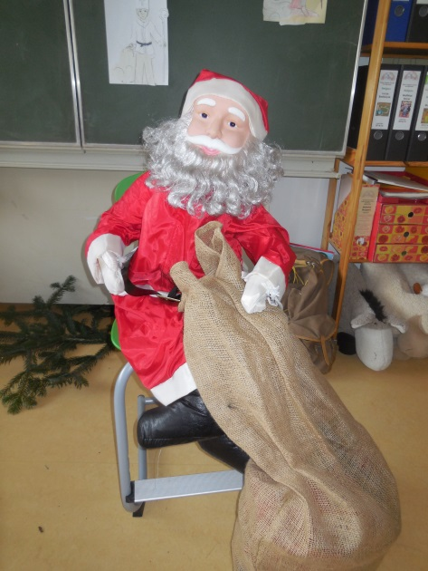
Wir ziehen den Weihnachts•mann an.

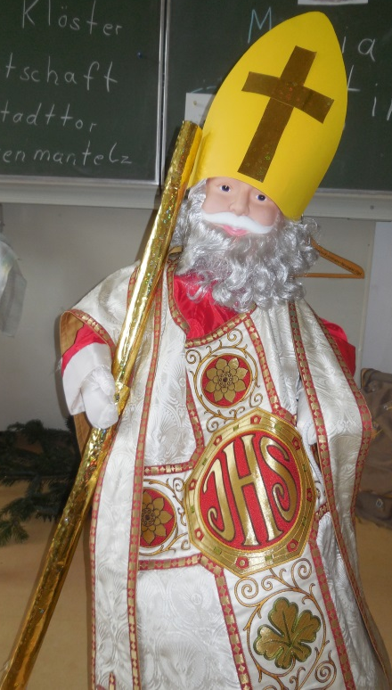

jetzt ist er Bischof Nikolaus
mit Bischofs •Stab,
Bischofs•Mütze
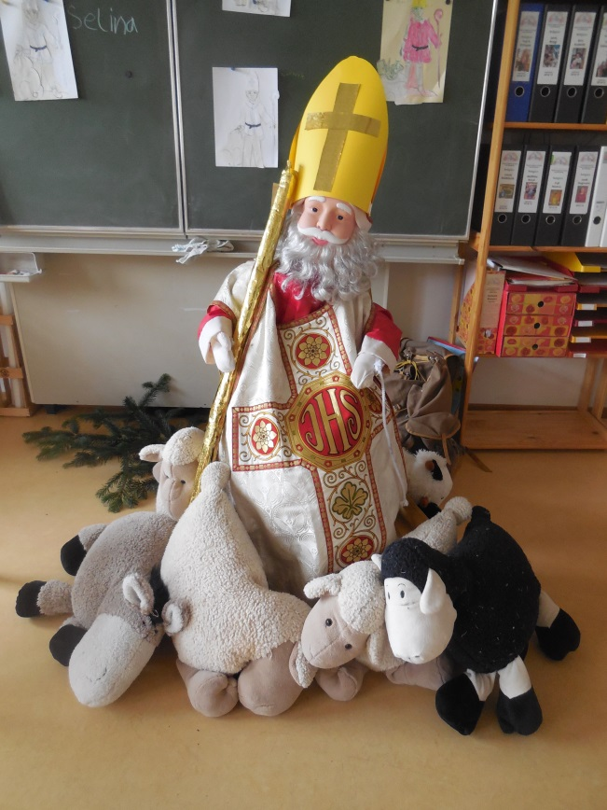
und Bischofs•Kleidung.

Sein goldener Stab
erinnert uns
an den Stock
des guten Hirten.

